 | МИНИСТЕРСТВО СЕЛЬСКОГО ХОЗЯЙСТВА РЕСПУБЛИКИ УЗБЕКИСТАН | ТАШКЕНТСКИЙ ГОСУДАРСТВЕННЫЙ АГРАРНЫЙ УНИВЕРСИТЕТ | 
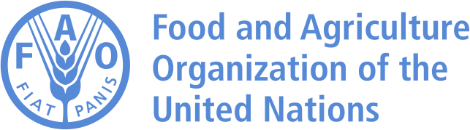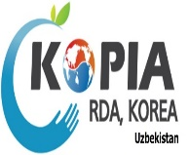

Согласно 1-му приложению постановления Кабинета Министров Республики Узбекистан от 07 марта 2022 года № 101-ф
10-11 мая 2022 года в Ташкентском государственном аграрном университете проводится
международная конференция на тему
"Повышение экспортного потенциала аграрного сектора, стандартные требования к экспорту продукции на рынок Европейского Союза, выращенной на фермерских хозяйствах: проблемы и решения"

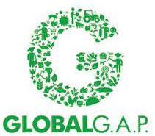 ИНФОРМАЦИОННОЕ ПИСЬМО

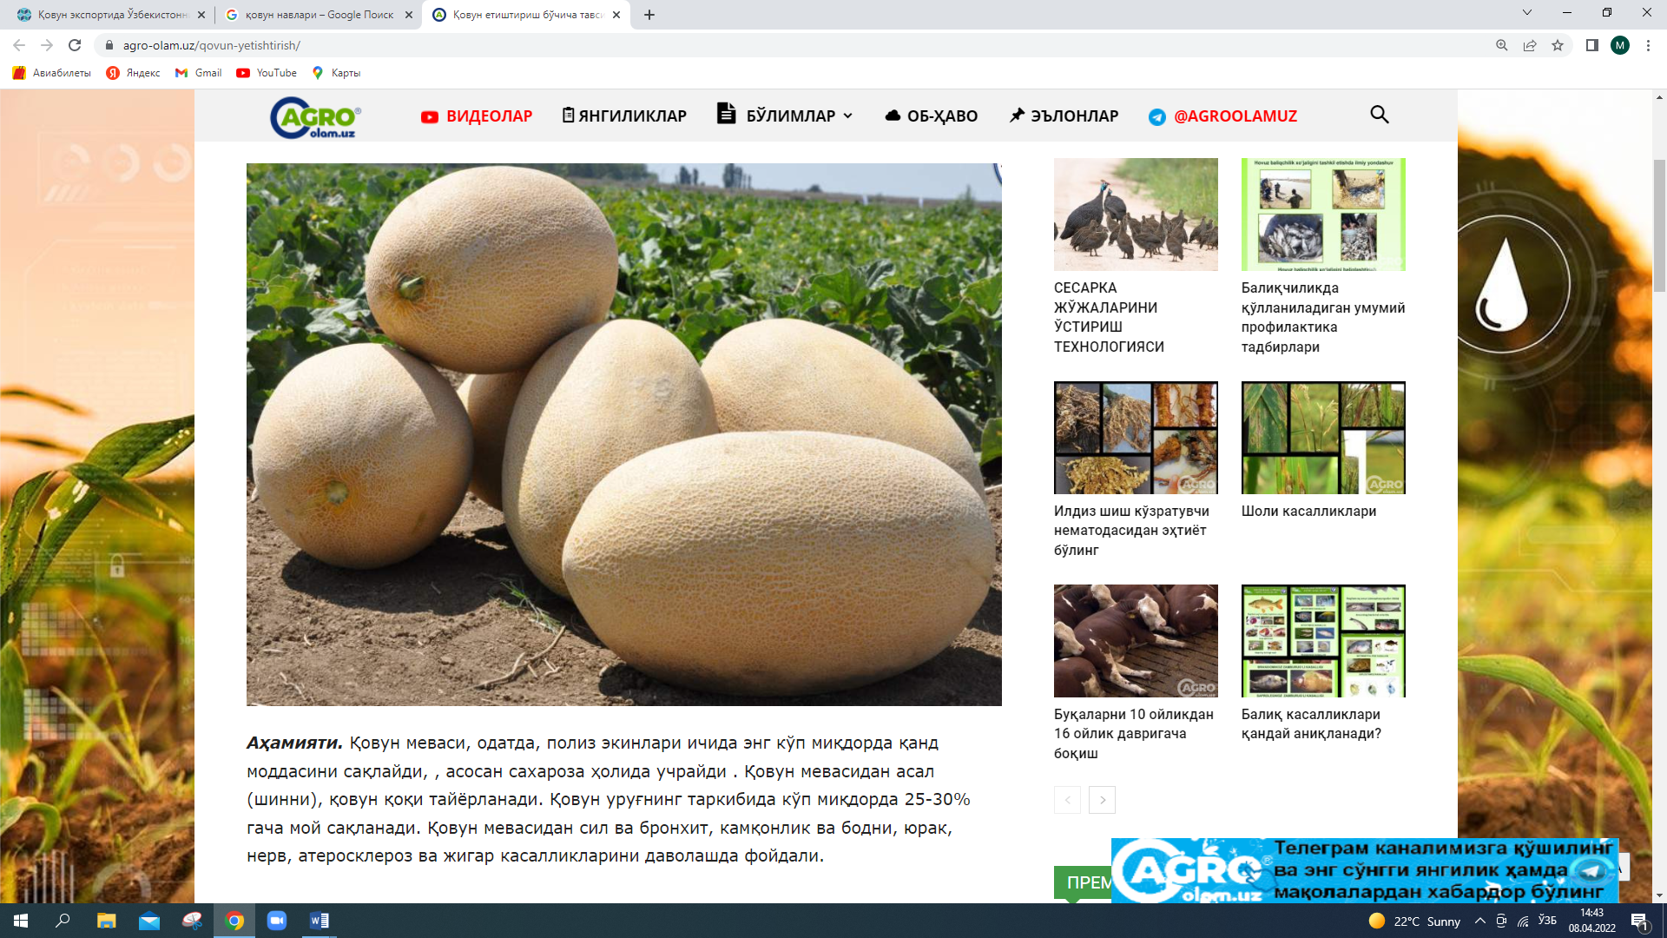 | 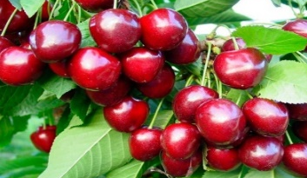 | 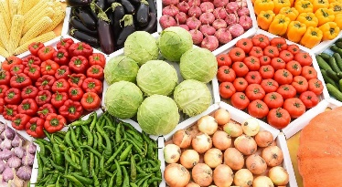 | 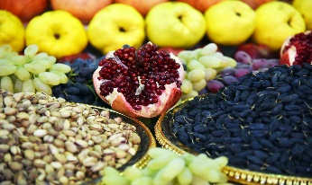

Ташкент 2022 г.
Цель данной конференции – предоставить ученым, международным экспертам, практикам, профессорам и преподавателям, базовым докторантам, независимым исследователям, а также работникам кластеров и фермерских хозяйств, которые выращивают и экспортируют сельскохозяйственную продукцию, специалистам, студентам и магистрантам свободный обмен информацией и идеями по текущим проблемам в теории и практики аграрной науки и их решений, инноваций, фундаментальных и прикладных исследований; создать возможность проанализировать и обсудить международные достижения и проблемы в этой области, а также наладить научное сотрудничество между участниками конференции.

На конференции будут использоваться узбекский, русский и английский языки для общения и приема статей, а также для публикации сборников.
Конференция будет проходить традиционным (оффлайн) и дистанционным (онлайн) способами.

Основные даты:
Прием статей - до 5 мая 2022 года;
Справка о возврате - в течение 3 дней после отправки;
Прием пересмотренных статей - до 5 мая 2022 года
Дата проведения конференции - 10 мая 2022 года.

ОРГАНИЗАЦИОННЫЙ КОМИТЕТ:
Ташкентский Государственный аграрный Университет,
ул. Университетская, 2, 100140, Ташкент, Республика Узбекистан
Телефон: (+99890) 391-75-92; (+998 97) 733-97-70
Е-mail: abdirayimov9191@mail.ru

ПРИГЛАШЕННЫЕ ПАРТНЕРСКИЕ ОРГАНИЗАЦИИ
В работе конференции приняли участие представители ФАО Узбекистана (продовольственная и сельскохозяйственная организация ООН), Copia, проекта развития агробизнеса USAID, Белорусского государственного аграрно-технического университета, Плавдивского аграрного университета (Болгария), Кубанского государственного аграрного университета, Ставропольского государственного аграрного университета, Алматинского технологического университета (Казахстан).
ПОРЯДОК УЧАСТИЯ В КОНФЕРЕНЦИИ И ТРЕБОВАНИЯ К МАТЕРИАЛАМ КОНФЕРЕНЦИИ
Порядок участия:
Для участия в конференции, до 5 мая 2022 года (этот день включительно), формализованная статья по запросу, анкета участника конференции необходимо отправить электронное почту abdirayimov9191@mail.ru. В наименовании файлов должно быть указано - фамилия первого автора и партнерский номер (например: Абдураимов А.Р.- Статья-2, Абдураимов А.Р. – анкета). В течение 3 рабочих дней после подачи статьи на электронную почту и на номер телефона автора статьи, будет выслана информация о принятии статьи. Статьи, не оформленные на требуемом уровне и не прошедшие положительную проверку, НЕ ПРИНИМАЮТСЯ.
Статьи будут опубликованы в журнале "ЎЗБЕКИСТОН АГРАР ХАБАРНОМАСИ", который включен в список OAK в качестве специального выпуска. Сумма оплаты за статью составляет 200 000 (двести тысяч) сум. Оплата может быть произведена с помощью следующей пластиковой карты: HUMO 9860 1401 0163 5534 (Абдураимов Азизбек).
Авторы принятых статей будут участвовать со своими докладами в оффлайн/онлайн режиме во времени, указанное в "Программе конференции" по секциям.
Сборник результатов конференции является официальным изданием, в котором присваиваются индексы UUC, BBK, ISBN. Сборник размещается на сайте университета (www.tdau.uz), а также в научной электронной библиотеке E-library.ru (www.elibrary.ru) в течение 10 дней после окончания конференции. Каждому участнику конференции выдается электронный сертификат, заверенный подписью и печатью председателя оргкомитета. Электронная копия сертификатов также будет размещена на веб-сайте университета.

ТРЕБОВАНИЯ К МАТЕРИАЛАМ КОНФЕРЕНЦИИ
Актуальность. Статья должна быть написана на актуальную тему, имеющую отношение к вышеупомянутым отраслям, и включать результаты независимых исследований, а также ранее неопубликованные или впоследствии не представленные в другие публикации.
Ответственность. Авторы несут ответственность за содержание и грамотность материалов, которые они отправляют в организационный комитет. Поэтому необходимо тщательно подготовиться. Объем статьи - рекомендуется 5-8 страниц, количество авторов не должно быть более 5.
Требования к офрмлению: формат страницы - A4 (210×297 мм); границы (верхняя, нижняя, левая и правая стороны) - 20 мм; ширина - 14 кеглей; шрифт - Times New Roman; диапазон - 1,5; страницы не нумеруются. Оригинальность текста -65%.
Порядок следования в статье:
1. УДК можно найти на веб-сайте http://teacode.com/online/udc/
2. Фамилия, имя и отчество авторов (на узбекском, русском и английском языках на основе транслитерации).
3. Ученая степень и звание, место работы или учебы, город (на узбекском, русском и английском языках).
4. Адрес электронной почты автора.
5. Название статьи (на узбекском, русском и английском языках).
6. Аннотация (100-200 знаков) (узбекский, русский и английский языки).
7. Ключевые слова (5-7 слов) (на узбекском, русском и английском языках).
8. Текст статьи.
9. Список использованной литературы.
Не допускается использование таких переводчиков, как Google translate, Яндекс переводчик, PROMT, при переводе названия статьи, аннотации и ключевых слов на русский и английский языки.
Аннотация. Краткое содержание статьи, включая актуальность, цель, метод исследования и полученные результаты.
Ключевые слова: слова, которые являются наиболее важными в статье и более точно характеризуют предмет и область исследования.
Рисунки и таблицы должны быть пронумерованы, названия таблиц должны быть посередине вверху таблицы, названия картинок должны быть посередине внизу рисунка.
Литература в "Списке использованной литературы" оформляется в соответствии с ГОСТ Р 7.0.5-2008. Номер литературы, указанный в тексте, указан в квадратных скобках. Например: [2], [1,4].
Основные секции Международной конференции по теме “Повышение экспортного потенциала аграрного сектора, стандартные требования к экспорту продукции на рынок Европейского Союза, выращенной на фермерских хозяйствах: проблемы и решения” и прикрепленные отвественные лица

№ | Наименование секции | Ответственное лицо
1-секция | Современные агротехнологии в направлении селекции и семеноводства, защиты растений, плодоовощеводства для повышения экспортного потенциала в аграрном секторе | Председатель секции:  профессор Бўриев Ҳ.Ч.  Научный секретарь:  доцент Намозов И.Ч.
2-секция | Инновационные технологии в выращивании, хранении, переработке сельскохозяйственной и животноводческой продукции и повышении их экспортного потенциала | Председатель секции:  доцент Шарипов С.Я.  Научный секретарь:  катта ўқи. Очилов М.А.
3-секция | Оценка качества и безопасности сельскохозяйственной и пищевой продукции, агрологистика, наращивание экспортного потенциала, учет, аудит и анализ экспортных операций: проблемы и решения | Председатель секции:  доцент Одинаев М.И.  Научный секретарь:  ассис. Абдурайимов А.Р.

АНКЕТА УЧАСТНИКА КОНФЕРЕНЦИИ
04.04.2022 год
 | 1-автор | 2-автор | 3-автор
Ф.И.О.
Научное звание и научная степень
Место работы или учёбы, должность
Телефон и электронный адрес
Тип статьи (по секциям)
Секция
Тема статьи
Дата:
Подпись:

